МИНИСТЕРСТВО НАУКИ И ВЫСШЕГО ОБРАЗОВАНИЯ РОССИЙСКОЙ ФЕДЕРАЦИИ

Федеральное государственное бюджетное образовательное учреждение высшего образования  
«Новосибирский государственный технический университет»

Кафедра Автоматизированных систем управления



**Отчет**

**по лабораторной работе №1**

**Тема**: Введение в язык программирования Python

**Дисциплина**: Разработка программных приложений

Вариант **№2**

|  |  |  |
| --- | --- | --- |
| **Бригада:** |  | **Проверил:** |
|  | *Башинов А. И.*  *Багателия К.А.*  *Бузмаков А.И.* | Старший преподаватель кафедры АСУ  Эстрайх И.В |
| **Факультет** | *АВТФ* |
| **Направление** | *09.03.03 - Прикладная информатика* |
| **Группа** | *АП-227* |

Новосибирск

2024

# Часть 1

Задание: Даны 5 точек в координатной форме. Посчитать расстояние между ними попарно. Определить минимальное расстояние.

Код:

|  |
| --- |
| from math import sqrt  def distance(x1, y1, x2, y2):      result = 0      result = pow(x2 - x1, 2) + pow(y2 - y1, 2)      result = sqrt(result)      return result  x = []  y = []  for num in range(5):      x.append(int(input()))      y.append(int(input()))  min = distance(x[0], y[0], x[1], y[1])  i = 0  for i in range(4):      num = distance(x[i], y[i], x[i + 1], y[i + 1])      if num < min:          min = num      i = i + 1  print(min) |

Принцип работы программы: на вход подаются числа – координаты x и y точек, затем в теле цикла for считается попарное расстояние между точками и сравнивается с текущим минимальным значением этого параметра. На выход программа подает найденное минимальное расстояние между точками.

Скриншот работы программы:

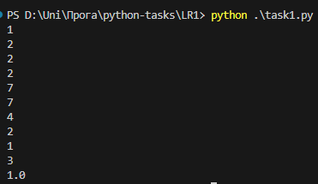

# Часть 2

Задание: Дано вещественное число – цена 1 кг конфет. Вывести стоимость 1, 2, … 10 кг конфет. Решить задачу, используя циклическую конструкцию for.

Код:

|  |
| --- |
| n = int(input())  for i in range(1, 10, 1):      sum = i * n      print("Сумма", i, "килограммов конфет =", sum) |

Принцип работы программы: на вход программа получает число n – стоимость одного килограмма конфет. Далее, в цикле for вычисляется и печатается на экран стоимость 1, 2, …, 10 кг. конфет.

Скриншот работы программы:

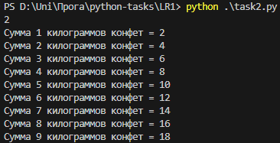

# Часть 3

Задание: В строке удалить символ точку (.) и подсчитать количество удаленных символов.

Код:

|  |
| --- |
| string = input()  old = string.count(".")  string = string.replace(".", "")  new = string.count(".")  print(old - new)  print(string) |

Принцип работы программы: на вход подается строка, в которой необходимо провести замену символа. Далее функция replace заменяет все вхождения символа “.” в строке на пустую строчку и на экран выводится измененная строка.

Скриншот работы программы:

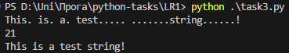

# Часть 4

Задание 1: Дан список, состоящий из N целочисленных элементов. Ввести список с клавиатуры. Найти минимальный элемент. Вывести индекс минимального элемента на экран.

Задание 2: Дан список, состоящий из целых чисел. Переписать все положительные элементы во второй список, а остальные - в третий

Код 1:

|  |
| --- |
| n = int(input())  nums = []  for i in range(n):      nums.append(int(input()))  min = nums[0]  index = 0  for i in range(1, n, 1):      if nums[i] < min:          min = nums[i]          index = i  print("min =", min, "at index", index) |

Принцип работы программы: на вход подается число n – количество элементов списка, далее поочередно записываются элементы. Затем в цикле for вычисляется минимальный элемент и запоминается его индекс. На выходе программа печатает индекс найденного минимального элемента на экран.

Скриншот работы программы:

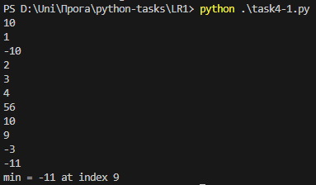

Код 2:

|  |
| --- |
| n = int(input())  nums = []  positive = []  other = []  for i in range(n):      nums.append(int(input()))  print(nums)  for i in range(n):      if nums[i] > 0:          positive.append(nums[i])  print(positive)  for i in range(n):      if nums[i] <= 0:          other.append(nums[i])  print(other) |

Принцип работы программы: на вход подается число n – количество элементов списка, далее поочередно записываются элементы. Затем в цикле for вычисляются положительные элементы и записываются в новый список positive, а во втором цикле вычисляются все другие элементы (т.е. ноль и отрицательные) и записываются в список other. На выход программа подает содержимое первоначального списка, затем содержимое списка positive и other.

Скриншот работы программы:

